プログラム仕様書

仕様書番号
LG000

サブジェクト
ログイン

リビジョン：
1st 2013/07/24 初版
2 2013/08/08 画面レイアウトの記述を追加

概要
- ログインIDとログインパスワードでログイン認証を行い、メインメニューへ遷移を行う。

I / O図

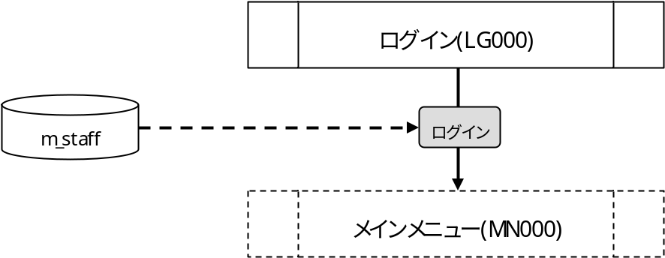

使用するテーブル
m_staff

遷移先
メインメニュー（MN000）

処理
- ログインアカウント
- 必須入力とする。
- ログインパスワード
- 必須入力とする。
- 入力値をマスクする。
- ログインボタン
- ボタンが押下されたら、必須入力チェックを行う。
- エラーが無い場合、入力されたログインアカウント、ログインパスワードでm_staffを検索する。
抽出条件 ：user_id = 画面.ログインアカウント
password = 画面.ログインパスワード
delete_flg = “0”
- レコードが存在する場合、ログイン者情報を共通クラス変数へ格納し、メインメニュー画面へ遷移する。
- ログイン者のm_staff.staff_id
- ログイン者のm_staff.staff_name
- ログイン者のm_staff.user_id
- ログイン者のm_staff.teacher_flg
- 該当データが存在しない場合はエラーメッセージを表示し、ログインアカウントにフォーカスを当てる。
メッセージ：「ログインアカウントまたはログインパスワードが正しくありません。」

入力画面
0010_ログイン画面レイアウト.xls参照

